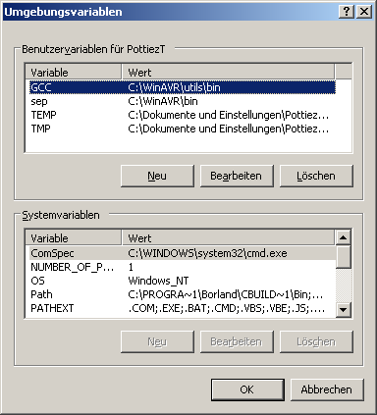
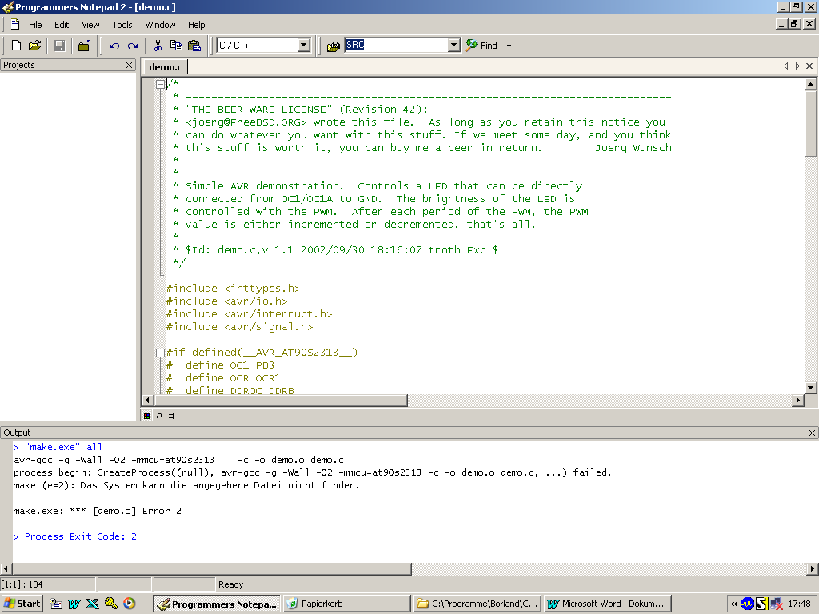
Nach den Einstellungen habe ich wieder compiliert und dann kam diese Fehlermeldung:

